Seminario TIC · CURZA / UNCo
Guía — Q-13 · Francia: población continua
Bloque B · Stretch y clases
Software: QGIS 3.40 Desktop · Bloque A+B · QGIS Desktop (CURZA/UNCo)
Video: sig-q13-francia-raster-charon.mp4 (soft subs). Demo docente QGIS 3.40 ES.
Paso 1 · raster
Capítulo trece. Cargá francia_poblacion y el contorno vectorial de paises. Zoom total. El ráster es una superficie continua de población o densidad en un recorte didáctico. Un mal estiramiento aplasta el país alrededor del núcleo denso. Tomate unos segundos para mirar la pantalla…
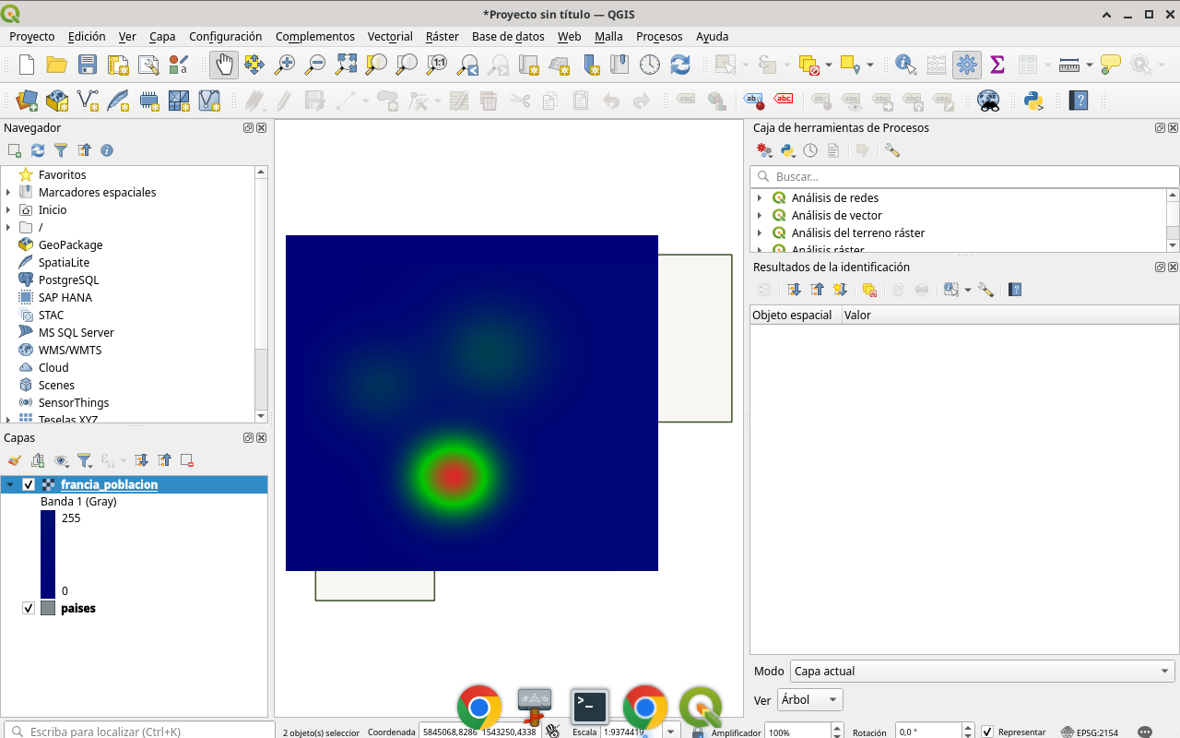
Figura 1
Tip: Diálogo / herramienta visible en el video
Paso 2 · props
Propiedades, Simbología, banda simple falso color interpolado. Probá un estirado lineal simple de mínimo a máximo. Observá cómo el núcleo denso puede “quemar” la escala y apagar el resto del territorio. Mové el mouse con calma sobre iconos y etiquetas; los tooltips en español ref…
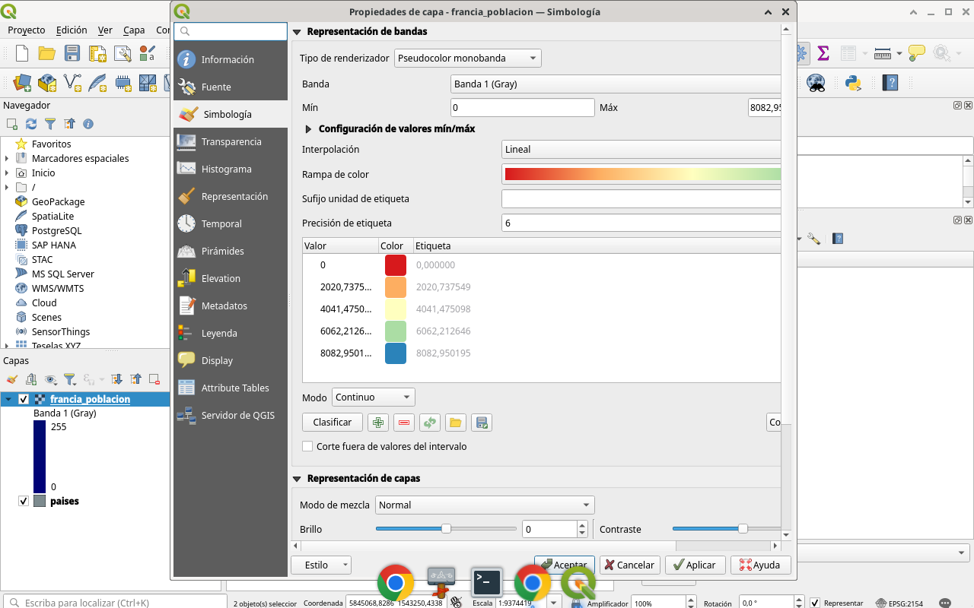
Figura 2
Tip: Propiedades de capa · Simbología
Paso 3 · log
Ajustá nodos a órdenes de magnitud, por ejemplo cero, doscientos, dos mil y ocho mil, o usá un realce que respete la cola de la distribución. Aplicá. Compará con el stretch anterior. La diferencia es metodológica, no cosmética. Si algo no responde, verificá que la ventana de QGIS…
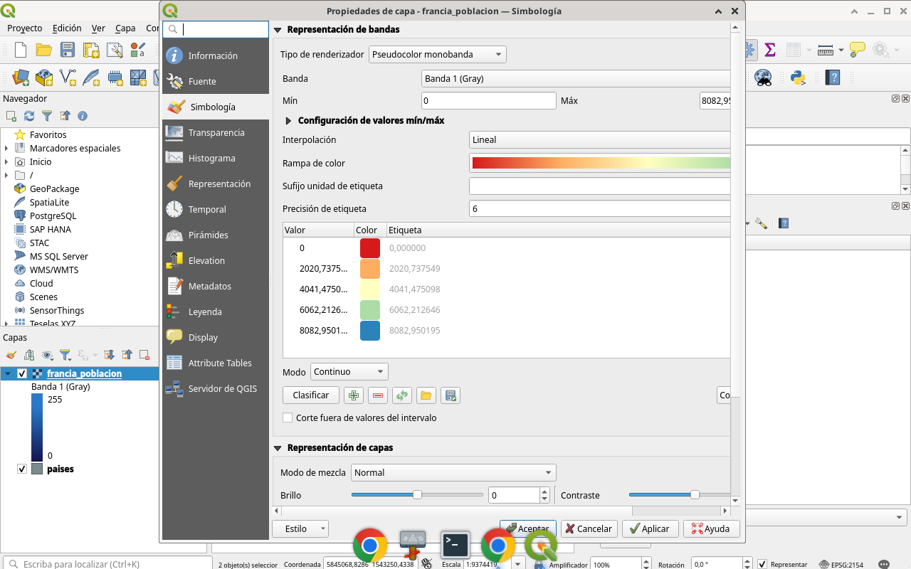
Figura 3
Tip: Diálogo / herramienta visible en el video
Paso 4 · clases
Pasá a clases discretas: rural, pueblo, ciudad, metrópoli, con cortes explícitos escritos en la leyenda. La clasificación es una hipótesis visual. Declarala. Dejá el diálogo abierto el tiempo de la narración. El objetivo es que veas campos, botones Aceptar o Ejecutar, y el result…
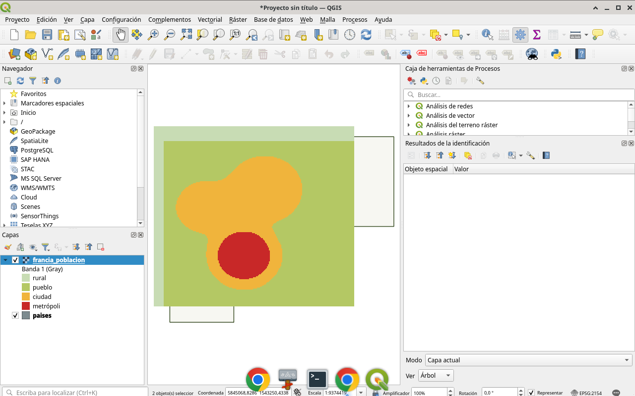
Figura 4
Tip: Diálogo / herramienta visible en el video
Paso 5 · id
Identificá un píxel denso y uno rural. Leé el valor y relacionálo con la clase. Si no encaja, revisá nodos y tipo de renderizado. Cerrá el panel cuando termines. Revisá otra vez los parámetros clave en voz alta: capas de entrada, distancias en metros, nombres de salida. Un paráme…
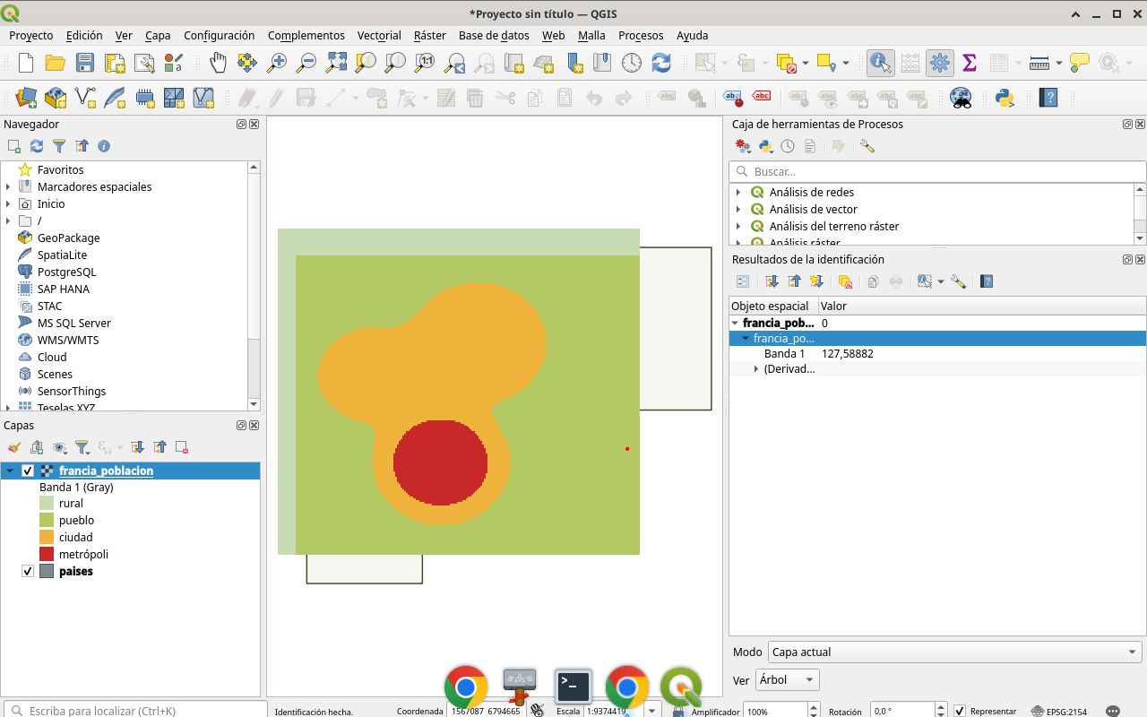
Figura 5
Tip: Diálogo / herramienta visible en el video
Paso 6 · vector
Activá el contorno vectorial para anclar la lectura. El ráster continuo sin marco parece una mancha abstracta. El borde es contexto. Cuando la capa nueva aparece en el panel, renombrala si hace falta y comprobá que esté visible. El zoom a la capa ayuda a confirmar que no quedó fu…
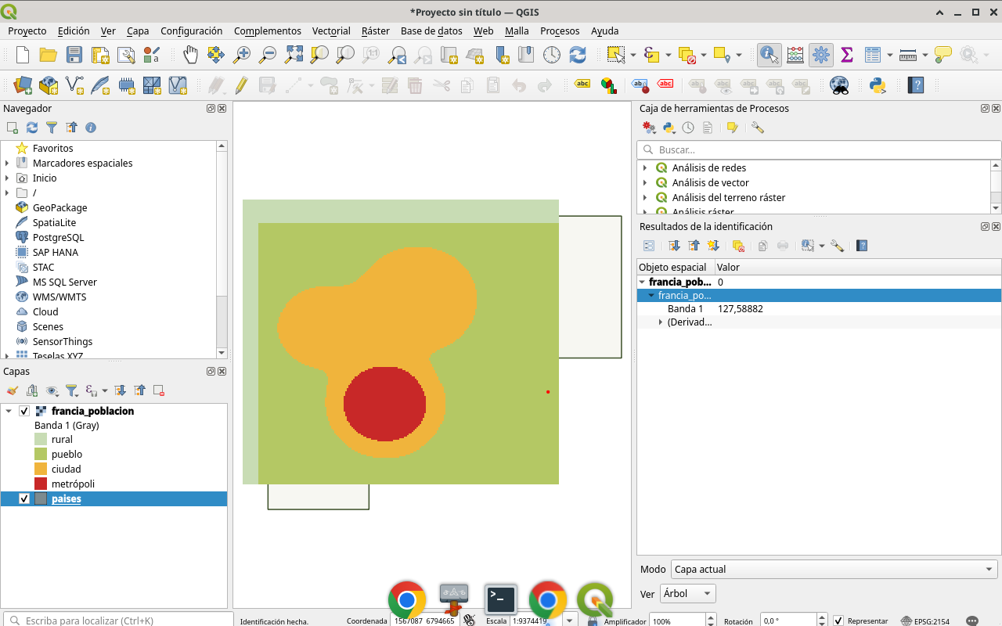
Figura 6
Tip: Diálogo / herramienta visible en el video
Checklist
- Diálogos de QGIS visibles (no solo resultado)
- SCR / parámetros / fórmulas a la vista
- Capa o selección verificada al final
- Proyecto o captura documentada

